Общество с ограниченной ответственностью
'"Стройинжиниринг"'
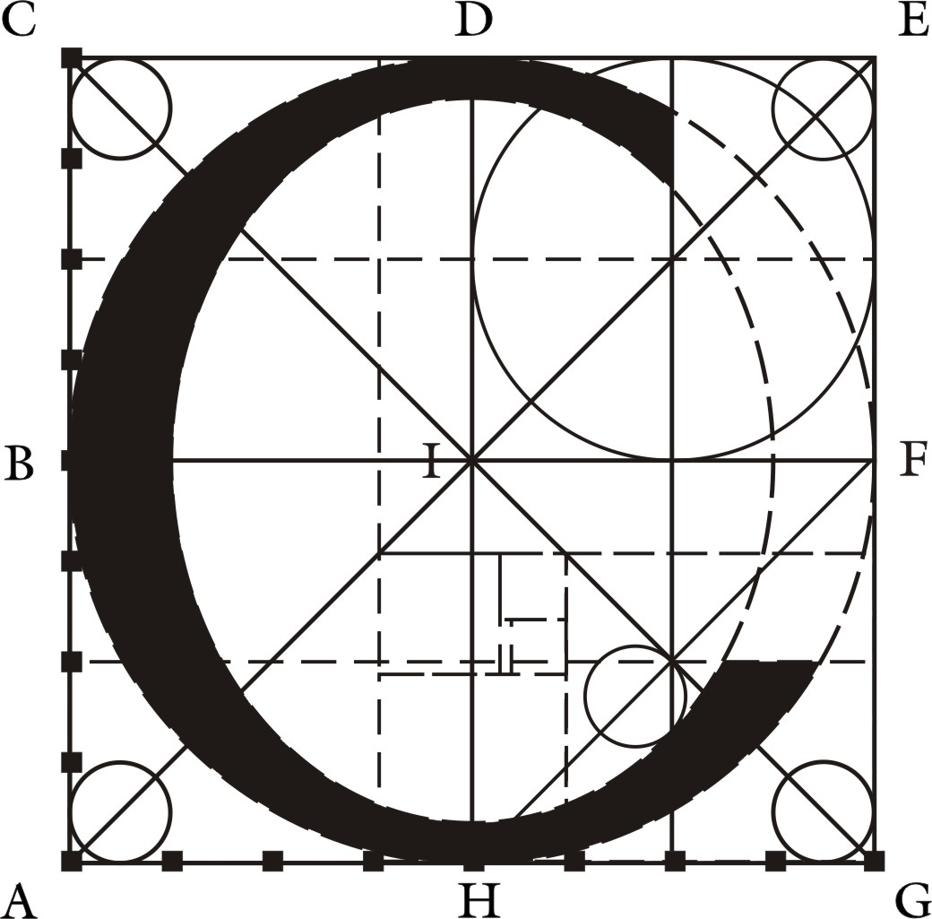

Челябинская обл., г. Магнитогорск

Документация о внесении изменений в проект планировки территории города Магнитогорска, утвержденный постановлением администрации города от 28.12.2020 №15339-П,
в районе пересечения улиц Вокзальная и Николая Шишка

Основная часть проекта планировки территории

Положение о характеристиках планируемого развития территории, о характеристиках объектов капитального строительства

C-3471.12-23 ППТ

Директор ООО «Стройинжиниринг»____________/Долотихин С.А./

Заказчик _______________/Решетников Е.И./

09.2024
Состав проекта
С-3471.12-23-ППТ

Основная часть проекта:
1. Положение о характеристиках планируемого развития территории, о характеристиках объектов капитального строительства
2. Положение об очередности планируемого развития территории.
3. Графические материалы
№ | Наименование чертежей | Лист | Масштаб
1 | Чертеж планировки территории. Разбивочный чертеж красных линий. | С-3471.12-23-ОЧ ППТ  л.1 | 1:1000
4. Электронный носитель (CD диск) графических материалов в формате *.mid *.mif.

Материалы по обоснованию проекта:
1. Текстовая часть
2. Графические материалы
№ | Наименование чертежей | Лист | Масштаб
1 | Карта (фрагмент) планировочной структуры территории города с отображением границ элементов планировочной структуры. | С-3471.12-23-МОППТ  л.1
2 | Схема, отображающая местоположение существующих объектов капитального строительства, в том числе линейных объектов. | С-3471.12-23-МОППТ  л.2 | 1:1000
3 | Схема организации движения транспорта (включая транспорт общего пользования) и пешеходов, организации улично-дорожной сети. | С-3471.12-23-МОППТ  л.3 | 1:1000
4 | Схема границ зон с особыми условиями использования территории | С-3471.12-23-МОППТ  л.4 | 1:1000
5 | Схема размещения инженерных сетей и сооружений. Схема вертикальной планировки территории, инженерной подготовки и инженерной защиты территории | С-3471.12-23-МОППТ  л.5 | 1:1000
6 | Вариант планировочного решения застройки территории | С-3471.12-23-МОППТ  л.6 | 1:1000
3. Электронный носитель (CD диск) градостроительной документации.

Список исполнителей
Архитектор | Лейченкова А.В.
Нормоконтролер | Долотихин С.А.
Главный инженер проекта | Долотихин С.А.

Введение
Основание для разработки градостроительной документации: Постановление администрации г. Магнитогорска от 15.11.2023г №12072-П «О подготовке Документации о внесении изменений в проект планировки территории города Магнитогорска, утвержденный постановлением администрации города от 28.12.2020 №15339-П, в районе пересечения улиц Вокзальная и Николая Шишка».

Основные цели и задачи, для достижения которых осуществляется подготовка документации по планировке территории: установление границ зон планируемого размещения объектов капитального строительства, определения характеристик и очередности планируемого развития территории.
Размещение объекта капитального строительства (№4 на плане): Станция технического обслуживания автомобилей, Автомойка (от 2 до 5 постов), а также размещение магазинов сопутствующей торговли на земельном участке с кадастровым номером 74:33:0000000:9066

Проект выполнен с соблюдением:
- Градостроительного Кодекса РФ;
- Земельного Кодекса РФ;
- ГОСТ «Условные знаки для топографических планов 1:5000-1:500»;
- СанПиН 2.2.1/2.1.1.1200-03 "Санитарно-защитные зоны и санитарная классификация предприятий, сооружений и иных объектов";
- СП 42.13330.2016 «Градостроительство. Планировки и застройка городов и сельских поселений»;
- РДС 30-201-98 «Инструкция о порядке проектирования и установления красных линий в городах и других населениях Российской Федерации»;
- Генерального плана города Магнитогорска, утвержденный постановлением Магнитогорского городского собрания депутатов от 24.05.2000 №428 (в редакции Решения МгСд от 29.06.2021 №148);
- Местных нормативов градостроительного проектирования города Магнитогорска от 31.01.2023 №7;
- Правил землепользования и застройки города Магнитогорска (в редакции решения МГСД от 19.08.2024 № 108).
- Региональных нормативов градостроительного проектирования Челябинской области от 29.10.2020г №268 (с изменениями на 15.03.2023г).
- Постановления Правительства от 17.05.2016 года, №160 «О порядке установления охранных зон объектов электросетевого хозяйства и особых условий использования земельных участков, расположенных в границах таких зон».
- СанПиН 2.2.1/2.1.1.1200-03 «Санитарно-защитные зоны и санитарная классификация предприятий, сооружений и иных объектов»;
- Постановления Правительства РФ от 20.11.2000 N 878 (ред. от 17.05.2016) "Об утверждении Правил охраны газораспределительных сетей").
-Приказа «О типовых правилах охраны коммунальных тепловых сетей» утвержденных приказом Минстроя России от 17.08.1992 № 197».
Для выполнения градостроительной документации использовались данные кадастрового плана территории (Росреестр) КПТ 9583/024/24-01165 от 03 февраля 2024 года.;
Для выполнения градостроительной документации использовались данные топографического плана масштаба 1:500, выполненного НПП «Землемер» в январе 2024 года и соответствующего действительному состоянию местности на момент разработки проекта, в соответствии с системой координат, используемой для ведения Единого государственного реестра недвижимости (МСК-74). Система высот - "Балтийская".
1. Положение и особенности опорного плана проектируемой территории
Территория проектирования располагается в северной части города Магнитогорска, возле железнодорожного вокзала по ул. Вокзальная. Территория проектирования 5,7803 га располагается в территориальных зонах:
ПК-1 «Зона производственно-складских объектов».
ТР-1 «Зона железнодорожного транспорта»
Ж-1 «Зона многоэтажной многоквартирной жилой застройки»
Ж-2 «Зона среднеэтажной многоквартирной жилой застройки»

С северной стороны территории проектирования располагается зона железнодорожного транспорта; с южной, западной и восточной сторон – жилые зоны многоэтажной и среднеэтажной жилой застройки.
На проектируемой территории располагается существующая застройка: предприятия оптовой, мелкооптовой торговли и магазины розничной торговли (рынок строительных материалов), склады, стоянки транспортных средств, станции технического обслуживания автомобилей, автозаправочная станция.
Красные линии на данной территории проектирования, действующие и не подлежат изменению.
Таблица 1.1 – Координаты поворотных точек границ проектирования.
№ поворотной точки | Координата Х | Координата Y
1 | 414421,26 | 1363252,95
2 | 414421,66 | 1363278,73
3 | 414454,66 | 1363383,11
4 | 414499,55 | 1363495,58
5 | 414610,06 | 1363663,30
6 | 414721,27 | 1363760,42
7 | 414690,97 | 1363769,05
8 | 414394,78 | 1363560,13
9 | 414345,96 | 1363503,15
10 | 414342,51 | 1363253,26

Климат
Климатическая характеристика проводится по данным СНиП 23-01-99 «Строительная климатология» по м/ст. г. Верхнеуральск.
Климат территории города, расположенной в пределах восточного склона Зауралья, характеризуется значительной континентальностью и засушливостью, морозной зимой, тёплым летом и большим количеством солнечных дней.
По строительно-климатическому районированию РФ территория города относится к строительно-климатической зоне IB. Расчётная температура для проектирования отопления - 38⁰С (температура самой холодной пятидневки обеспеченностью 0,92). Продолжительность отопительного периода 218 дней.

Значения климатических параметров:
- суммарная солнечная радиация (прямая и рассеянная) за год на горизонтальную поверхность при безоблачном небе – 6092МДж/м²;
- температура воздуха - среднегодовая температура 1,2 ⁰С, среднемесячные температуры - января -16,9 ⁰С, июля - +18.3 ⁰С, абсолютные температуры воздуха - минимальная - - 48 ⁰С, максимальная - + 40 ⁰С;
- среднее число дней с температурой воздуха менее -15 ⁰С - 60дней;
- продолжительность безморозного периода - 160 дней.

Влажностный режим:
Территория недостаточно увлажнена.
- среднегодовая относительная влажность - 72%;
- число засушливых дней с относительной влажностью менее 30% - в среднем за год 43 с максимумом в мае - 63дня;
- годовое количество осадков - 439 мм, за теплый период - 322 мм, холодный - 115мм;
- средняя высота снежного покрова - 30-50см;
На территории проектирования отсутствуют редкие исчезающие виды растений и животных. В ходе строительства не производится вырубка зелёных насаждений. Территория проектирования достаточно освоена, в связи с чем влияние на животный и растительный мир отсутствует. В виду отсутствия на рассматриваемой территории факторов, влияющих на животный и растительный мир, специальные мероприятия по их охране не предусматриваются.

Зоны с особыми условиями использования территории
Охранные зоны инженерных сетей:
- от воздушной линии электропередач: ВЛ 0,4кВ - 2м в каждую сторону от крайнего провода (согласно Постановлению Правительства от 17.05.2016 года, №160 «О порядке установления охранных зон объектов электросетевого хозяйства и особых условий использования земельных участков, расположенных в границах таких зон»);
- от КТП 0,4/10кВ – радиусом 10м (согласно Постановлению Правительства от 17.05.2016 года, №160 «О порядке установления охранных зон объектов электросетевого хозяйства и особых условий использования земельных участков, расположенных в границах таких зон»);
- от воздушной линии 10кВ - 10м в каждую сторону от крайнего провода (согласно Постановлению Правительства от 17.05.2016 года, №160 «О порядке установления охранных зон объектов электросетевого хозяйства и особых условий использования земельных участков, расположенных в границах таких зон»);
- от подземного кабеля 0,4кВ; 10кВ - 1м в каждую сторону от крайнего провода (согласно Постановлению Правительства от 17.05.2016 года, №160 «О порядке установления охранных зон объектов электросетевого хозяйства и особых условий использования земельных участков, расположенных в границах таких зон»).
- для подземного газопровода устанавливается охранная зона шириной 4 м (согласно Постановлению Правительства РФ от 20.11.2000 N 878 (ред. от 17.05.2016) "Об утверждении Правил охраны газораспределительных сетей");
- для существующей подземной и наземной тепловой сети устанавливается охранная зона шириной не менее 3 метров в каждую сторону, считая от края строительных конструкций тепловых сетей (согласно Приказ Минстроя РФ от 17.08.1992 N 197 "О типовых правилах охраны коммунальных тепловых сетей").
- для подземного кабеля сетей связи устанавливается охранная зона шириной 1 м от края кабеля (согласно СП 42.13330.2016 «Градостроительство»);
- Определено расстояние от контейнерных и (или) специальных площадок до многоквартирных жилых домов не менее 20 метров (согласно санитарных правил и норм СанПиН 2.1.3684-21 "Санитарно-эпидемиологические требования к содержанию территорий городских и сельских поселений"

Отступы от фундаментов зданий и сооружений:
- до водопровода – 5 м до фундаментов зданий и сооружений (согласно СП 42.13330.2016 «Градостроительство»);
- до канализации – 3 м до фундаментов зданий и сооружений и 1,5 м до фундаментов ограждений (согласно СП 42.13330.2016 «Градостроительство»).
- до ливневой канализации – 3 м до фундаментов зданий и сооружений и 1,5 м до фундаментов ограждений (согласно СП 42.13330.2016 «Градостроительство»).

Санитарно - защитные зоны объектов капитального строительства:
- Определена санитарно-защитная зона объектов V класса опасности - Автомобильные газозаправочные станции, предназначенные только для заправки транспортных средств сжиженным углеводородным газом, в том числе с объектами обслуживания водителей и пассажиров (магазин сопутствующих товаров, кафе и санитарные узлы) 50 м до жилой застройки согласно СанПин 2.2.1/2.1.1.1200-03. Для существующего объекта (№ :2325, :2328 на плане) санитарно-защитная зона определена по границе земельного участка 74:33:0123003:1828 в соответствии с Санитарно-эпидемиологическим заключением.
- Определена санитарно-защитная зона для объектов V класса опасности - Автомойка автомобилей с количеством постов не более 5 с проведением работ внутри объектов капитального строительства и исключением обслуживания автомобилей на прилегающей территории и (или) территории, непосредственно прилегающей к зданиям 50 м до жилой застройки согласно СанПин 2.2.1/2.1.1.1200-03. Для существующего объекта (№ 1745 на плане) санитарно-защитная зона определена по границе земельного участка 74:33:0123003:1827 в соответствии с Санитарно-эпидемиологическим заключением.
- Определена санитарно-защитная зона для объектов V класса опасности – Отдельно стоящие гипермаркеты, супермаркеты, торговые комплексы и центры, предприятия общественного питания, мелкооптовые рынки, рынки продовольственных и промышленных товаров, многофункциональные комплексы 50м до жилой застройки согласно СанПин 2.2.1/2.1.1.1200-03. Для существующего объектов (№ 1, 3452 на плане) санитарно-защитная зона определена по границе земельных участков в соответствии с Санитарно-эпидемиологическим заключением.

Для планируемого здания №4 на плане Станции технического обслуживания автомобилей; Автомойки, а также размещение магазинов сопутствующей торговли:
- Определена санитарно-защитная зона 50м для Автомойки автомобилей с количеством постов не более 5 с проведением работ внутри объектов капитального строительства и исключением обслуживания автомобилей на прилегающей территории и (или) территории, непосредственно прилегающей к зданиям до жилой застройки согласно п. 12.5.7. СанПин 2.2.1/2.1.1.1200-03. (V класс опасности).

2. Обоснование проектных архитектурно-планировочных решений
Красные линии ул. Вокзальная на данной территории проектирования, действующие и не подлежат изменению.
С северной стороны профиля ул. Вокзальной от пр. Ленина до пересечения с ул . Н. Шишка устанавливается линии регулирования застройки на расстоянии 6 м от красных линий на. С южной стороны профиля ул. Вокзальной от пр. Ленина до пересечения с ул . Н. Шишка устанавливается линии регулирования застройки на расстоянии 0 м от красных линий, из-за сложившейся застройки многоквартирными жилыми домами 5 этажей.
По ул. Вокзальная от пересечения ул. Николая Шишка до многоквартирного жилого дома по адресу ул. Вокзальная, д.142 устанавливаются линии регулирования застройки по обе стороны профиля улицы на расстоянии 0 м от красных линий, из-за сложившейся застройки многоквартирными жилыми домами с юго-восточной стороны профиля и существующих зданий торгового комплекса (торговых павильонов) с северо-западной стороны профиля улицы.
По ул. Вокзальная после многоквартирного жилого дома по адресу ул. Вокзальная, д.142 устанавливаются линии регулирования застройки по обе стороны профиля улицы на расстоянии 3 м от красных линий.

Проектом планировки территории планируется размещение объекта капитального строительства: №4 на плане на земельных участках с кадастровыми номерами 74:33:0000000:9066. Вид разрешенного использования – «Ремонт автомобилей» (4.9.1.4) и «Автомобильные мойки» (4.9.1.3); Объект капитального строительства №4 - Станция технического обслуживания автомобилей, Автомойка, а также размещение магазинов сопутствующей торговли на земельном участке.
Автомойка проектируется на 4 поста (Согласно п. 12.5.7. СанПин 2.2.1/2.1.1.1200-03. К классу V относятся: Автомойки автомобилей с количеством постов не более 5 с проведением работ внутри объектов капитального строительства и исключением обслуживания автомобилей на прилегающей территории и (или) территории, непосредственно прилегающей к зданиям до жилой застройки)

Проектом планировки для проектируемого объекта №4 устанавливается место допустимого размещения объекта капитального строительства по 3 м от границ земельного участка в соответствии с ПЗиЗ города Магнитогорска и 6 м от границы земельного участка со стороны ул. Вокзальная из-за с санитарно-защитной зоны 50м от жилой застройки до Автомойки автомобилей с количеством постов не более 5 с проведением работ внутри объектов капитального строительства и исключением обслуживания автомобилей на прилегающей территории и (или) территории согласно п. 12.5.7. СанПин 2.2.1/2.1.1.1200-03. (V класс опасности) (графически отображено на л.1 ППТ ГЧ);
Для существующих объектов капитального строительства место допустимого размещения и предельные параметры строительства при реконструкции устанавливаются в соответствии с ПЗиЗ города Магнитогорска (в редакции решения МГСД от 26.03.2024 № 39). В случае отклонения от предельных параметров сложившейся застройки при реконструкции объектов капитального строительства необходимо получить разрешение на отклонение в соответствие со ст.40 ГрК РФ;

Проектом планировки территории производится смена вида разрешенного использования некоторых земельных участков (см. табл.2.2).
Таблица 2.2 – Ведомость существующих зданий и сооружений и земельных участков.
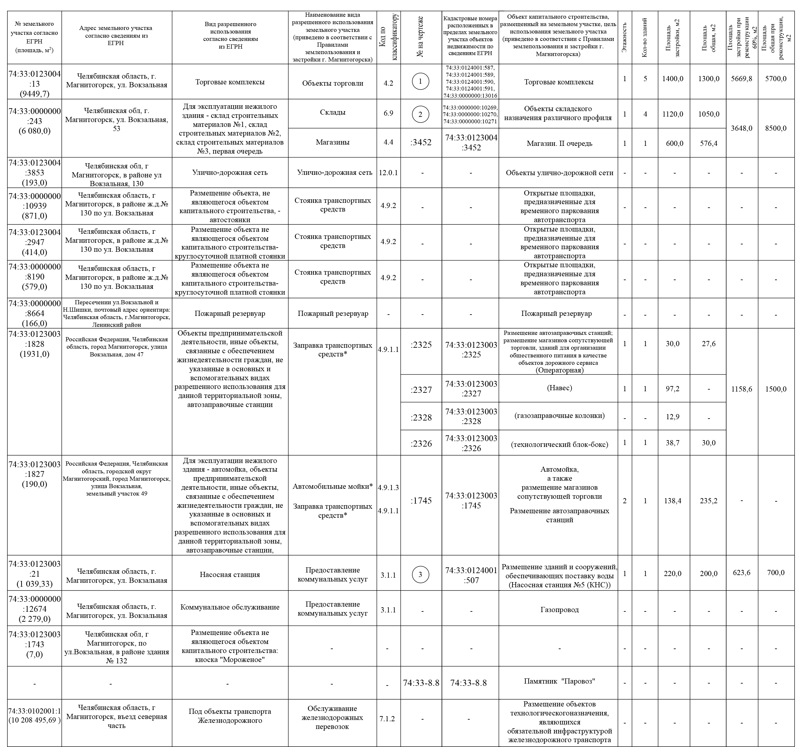
Таблица 2.3 – Ведомость проектируемых зданий и сооружений.
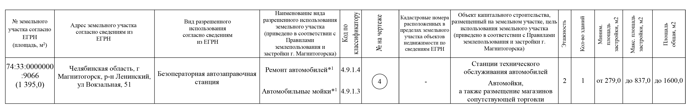
Примечание:
- Для существующих объектов капитального строительства место допустимого размещения и предельные параметры строительства при реконструкции устанавливаются в соответствии с ПЗиЗ города Магнитогорска. В случае отклонения от предельных параметров сложившейся застройки при реконструкции объектов капитального строительства необходимо получить разрешение на отклонение в соответствие со ст.40 ГрК РФ;
1 - Производится смена вида разрешенного использования земельного участка.
* - Условно разрешенный вид использования. Предоставление разрешения на условно разрешённый вид использования земельного участка или объекта капитального строительства осуществляется в порядке предусмотренном статьей 39 "Градостроительного кодекса Российской Федерации" от 29.12.2004 N 190-ФЗ (ред. от 14.07.2022) (с изм. и доп., вступ. в силу с 01.12.2022) и статьей 7 Правил землепользования и застройки города Магнитогорска (в редакции решения МГСД от 26.03.2024 № 39) «Порядок предоставления разрешения на условно разрешённый вид использования земельного участка или объекта капитального строительства».

Показатели использования территории:

Площадь территории в границах проектирования составляет 5,7803 га
Местными нормативами градостроительного проектирования г. Магнитогорска определен порядок расчета показателей плотности застройки:
Коэффициент застройки в проекте рассчитан по формуле:
– отношение площади, занятой под зданиями и сооружениями к площади территории
4494,20 м² / 57803,0 м² = 0,077

Коэффициент плотности застройки в проекте рассчитан по формуле:
- отношение площади всех этажей зданий и сооружений к площади территории.
5019,2 м²/ 57803,0 м² = 0,086

Таблица 2.4. Баланс проектируемой территории
 | Наименование | Показатели | % соотношение
1 | Площадь проектируемой территории | 57803,0 м² | 100
2 | Площадь застройки | 4494,20 м² | 9
3 | Площадь покрытий | 30988,80 м² | 53
4 | Площадь благоустройства, в том числе озеленения | 22320,0 м² | 38
5 | Коэффициент застройки территории | 0,077
6 | Коэффициент плотности застройки территории | 0,086

Для более точного определения показателей использования территории, расчет ведется в отношении территории, занятой под застройку существующими и проектируемым объектами капитального строительства - территориальной зоны ПК-1 исключая территорию вне границ красных линий. Таким образом площадь территории зоны ПК-1, занятой под существующую и проектируемую застройку составляет – 2,9525 га

Местными нормативами градостроительного проектирования г. Магнитогорска определен порядок расчета показателей плотности застройки:
Коэффициент застройки в проекте рассчитан по формуле:
– отношение площади, занятой под зданиями и сооружениями к площади территории
4494,20 м² / 29525,0 м² = 0,15

Коэффициент плотности застройки в проекте рассчитан по формуле:
- отношение площади всех этажей зданий и сооружений к площади территории.
5019,2 м²/ 29525,0 м² = 0,17

Таблица 2.5. Баланс проектируемой территории зоны ПК-1 в границах красных линий
 | Наименование | Показатели | % соотношение
1 | Площадь территории ПК-1 в границах красных линий | 29525,0 м² | 100
2 | Площадь застройки | 4494,20 м² | 15
3 | Площадь покрытий | 16740,0 м² | 57
4 | Площадь благоустройства, в том числе озеленения | 8290,0 м² | 28
5 | Коэффициент застройки территории | 0,15
6 | Коэффициент плотности застройки территории | 0,17

2.1. Предельные параметры использования земельных участков для проектируемой застройки
Проектируемая территория находится в территориальной зоне (ПК-1) «Зона производственно-складских объектов».
- максимальный процент застройки в границах земельного участка – 60%;
- коэффициент плотности застройки – 1,8;
- озеленение территории - не менее 15% от площади земельного участка.

Предельные параметры использования земельного участка 74:33:0000000:9066 для размещения проектируемого объекта №4 (Станция технического обслуживания автомобилей, Автомойка, а также размещение магазинов сопутствующей торговли):
Площадь земельного участка 74:33:0000000:9066– 1395,0 кв.м.
Параметры проектируемого здания:
Площадь застройки проектируемого объекта – до 837,0 кв.м
Общая площадь существующего объекта – 1600,0 кв.м

Коэффициент застройки в проекте рассчитан по формуле:
837,0 м² / 1395,0 м² = 0,6
Коэффициент плотности застройки в проекте рассчитан по формуле:
1600,0 м²/ 1395,0 м² = 1,1

Таблица 2.1.1. Баланс земельного участка 74:33:0000000:9066 для размещения Станции технического обслуживания автомобилей, Автомойки, а также размещение магазинов сопутствующей торговли
№ | Наименование | Показатели | % соотношение
1 | Площадь земельного участка | 1395,0 м² | 100
2 | Площадь застройки | от 279,0 м² | (20)
 |  | до 837,0 м² | 60
3 | Площадь покрытий | 348,0 м² | 30
4 | Площадь благоустройства, в том числе озеленения | 210,0 м² | 15
5 | Коэффициент застройки территории | 0,6
6 | Коэффициент плотности застройки территории | 1,1
Благоустройство и озеленение территории:
На проектируемой территории предусматривается озеленение, на перепадах рельефа предусмотрены пандусы для удобства передвижения МГН в соответствии с СП 59.13330.2020 «Доступность зданий и сооружений для маломобильных групп населения», организованы пешеходные тротуары.
3. Функциональное и правовое зонирование
Правила землепользования и застройки города Магнитогорска разработаны в соответствии с Градостроительным кодексом Российской Федерации, Земельным кодексом Российской Федерации, Федеральным законом «Об общих принципах организации местного самоуправления в Российской Федерации», законодательством Челябинской области, Уставом города Магнитогорска, иными нормативными правовыми актами Магнитогорского городского Собрания депутатов и главы города.
Правила разработаны в соответствии с Генеральным планом города Магнитогорска. Правила являются документом градостроительного зонирования города Магнитогорска – разделения территории города на зоны с установлением для каждой из них градостроительного регламента.

4. Сеть улиц и дорог
В проекте планировки предусмотрена единая система транспорта и улично-дорожной сети в увязке с прилегающими территориями, обеспечивающая удобные, быстрые и безопасные транспортные связи со всеми объектами, расположенными на территории.
В границах проектирования ул. Вокзальная имеет различный профиль:
- от пр. Ленина до ул. Николая Шишка ул. Вокзальная – магистральная улица общегородского значения регулируемого движения шириной профиля 35,5 м;
- от ул. Николая Шишка до ул. Бехтерева ул. Вокзальная – улица местного значения, профиль шириной от 37,0 до 41,0м
Красные линии на данной территории проектирования, действующие и не подлежат изменению. Поперечные профили улиц, существующие без изменений.
С целью обеспечения условий для беспрепятственного движения маломобильных групп населения на тротуарах и пешеходных дорожках предусмотрено устройство пандусов. Их местоположение должно быть определено на рабочей стадии проектирования.
Расчет автостоянок
Для каждого объекта капитального строительства предусматриваются парковочные места в границах земельных участков согласно Местным нормативам градостроительного проектирования г. Магнитогорска.
Для объекта (№1 на плане) Торгового комплекса предусматривается из расчета:
1300кв.м./50 кв.м. = 26 машино-мест. Проектом предусмотрено 60 машино-мест, из них 6 машино-мест для МГН.
Для объекта (№2 на плане) Объекты складского назначения различного профиля количество парковочных мест не регламентируется. Проектом предусмотрено 12 машино-мест, из них 1 машино-место для МГН.
Для объекта (№:3452 на плане) Магазин предусматривается из расчета:
576,4кв.м./50 кв.м. = 12 машино-мест. Проектом предусмотрено 15 машино-мест, из них 1 машино-мест для МГН.
Для объекта (№:2325 на плане) Автозаправочная станция с магазином сопутствующей торговли количество парковочных мест не регламентируется. Проектом предусмотрено 4 машино-места, из них 1 машино-место для МГН.
Для объекта (№:1745 на плане) Автомойка с магазином сопутствующей торговли количество парковочных мест не регламентируется. Проектом предусмотрено 4 машино-места, из них 1 машино-место для МГН на земельном участке 74:33:0000000:8190 на открытой площадке, предназначенной для временного паркования автотранспорта.
Для объекта (№3 на плане) Насосной станции №5 количество парковочных мест не регламентируется. Проектом предусмотрено 1 машино-место на земельном участке 74:33:0000000:8190 на открытой площадке, предназначенной для временного паркования автотранспорта.
Для проектируемого объекта (№4 на плане) Станции технического обслуживания автомобилей; Автомойки, а также размещение магазинов сопутствующей торговли количество парковочных мест не регламентируется. В границах земельного участка проектом предусмотрено 8 машино-мест, из них 2 машино-места для МГН.
Также на территории проектирования располагаются открытые площадки, предназначенные для временного паркования автотранспорта. На данных площадках располагается 56 машино-мест из них 5 машино-мест для МГН.

Общее количество машино-мест расположенных в границах проектирования – 160 м/мест. Из них 17 м/мест для МГН.
5. Схема вертикальной планировки улиц
Инженерная подготовка территории
Инженерная подготовка территорий предусматривает проведение мероприятий с целью создания благоприятных условий для строительства и благоустройства проектируемых объектов.
В состав мероприятий по инженерной подготовке входят:
- вертикальная планировка территории (существующие и проектные отметки по осям проезжих частей в местах пересечения улиц и проездов и в местах перелома продольного профиля, проектные продольные уклоны);
- проектируемые мероприятия по инженерной подготовке территорий (организация отвода поверхностных вод).
Вертикальная планировка
В мероприятия по вертикальной планировке входят:
- организация отвода поверхностных вод с территории на существующую улично-дорожную сеть;
- применение нормативных уклонов;
- максимальное сохранение существующего рельефа;
- сокращение до минимума объема и обеспечение рационального баланса земляных работ.
6. Инженерные сети

Водоснабжение и водоотведение
Проектом производится подключение проектируемого объекта к скважине для нужд водоснабжения и к герметизированному выгребу для нужд водоотведения.
На территории проектирования располагаются существующие сети водоснабжения и водоотведения по ул. Вокзальная. Существующая насосная станция №5 (КНС) располагается в районе пересечения ул. Вокзальная и пр. Ленина.

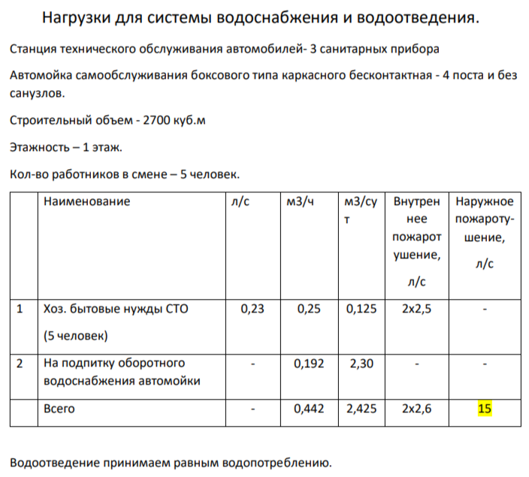
Ливневая канализация
На территории проектирования располагается сеть ливневой канализации. Подключение и проектирование данной сети не предусматривается

Электроснабжение
Проектом производится подключение проектируемого объекта №5 к сети электроснабжения по предварительным техническим условиям от 04.04.2024г №03/1613 АО «Горэлектросеть» (см. приложение 1).
Технические параметры для подключения:
Максимальная мощность для проектируемого объекта – 15кВт
Уровень напряжения – 0,4кВ
Категория надежности электроснабжения – III (третья)

Теплогазоснабжение
На территории проектирования располагаются сети теплоснабжения. Существующая подземная канальная теплотрасса 2Ду-50 мм к зданию насосной станции №5 располагается на территории проектирования и частично проходит под существующим памятником «Первый паровоз Магнитки», расположенный в районе пересечения пр. Ленина и ул. Вокзальной. В связи с этим необходимо разработать мероприятия по обеспечению сохранности памятника и теплотрассы в соответствии с «Разъяснениями о проведении работ по инженерным сетям на территории объекта культурного наследия» от 17 июля 2017 года N 207-01.1-39-ВА. В случае ремонта тепловых сетей необходимо получить разрешение на проведение работ по территории объекта культурного наследия.
В случае проведения ремонтных работ проектом планировки предлагается изменение трассировки подземной канальной теплотрассы 2Ду-50 мм к зданию насосной станции №5 на расстояние охранной зоны в 3 м от края строительной конструкции тепловой сети. Данное проектное решение является предлагаемым вариантом и будет проработано на стадии рабочей документации.
Проектом планировки территории не производится подключение проектируемого объекта к тепловым сетям.

Проектом производится подключение проектируемого объекта к сети газоснабжения для нужд отопления и горячего водоснабжения.
Предварительная расчет Потребление топлива (природного газа) проектируемым объектом приведен в Приложении 2.

Потребление топлива (природного газа) автономным источником тепла здания «Станция технического обслуживания автомобилей, Автомойка» составит:

Часовой расход газа - 9,9 нм³/час.
Годовой расход газа - 0,023 млн. нм³/год.
Годовой расход условного топлива - 0,025 тыс. т.у.т/год.

Сети связи
На территории проектирования располагаются существующие сети связи. Проектом не предполагается подключение проектируемых объектов к сетям связи.

7. Санитарная очистка территории
Очистка территории – одно из важнейших мероприятий, обеспечивающих экологическое и санитарно-эпидемиологическое благополучие населения и охрану окружающей среды.
Организация контейнерных площадок осуществляется согласно санитарных правил и норм СанПиН 2.1.3684-21 "Санитарно-эпидемиологические требования к содержанию территорий городских и сельских поселений, к водным объектам, питьевой воде и питьевому водоснабжению, атмосферному воздуху, почвам, жилым помещениям, эксплуатации производственных, общественных помещений, организации и проведению санитарно-противоэпидемических (профилактических) мероприятий":
Контейнерные площадки должны иметь подъездной путь, твердое (асфальтовое, бетонное) покрытие с уклоном для отведения талых и дождевых сточных вод, а также ограждение, обеспечивающее предупреждение распространения отходов за пределы контейнерной площадки.
Специальные площадки должны иметь подъездной путь, твердое (асфальтовое, бетонное) покрытие с уклоном для отведения талых и дождевых сточных вод, а также ограждение с трех сторон высотой не менее 1 метра.
Количество бытовых отходов определяется по расчету, с учетом Таблицы 7.1
Таблица 7.1
Бытовые отходы | Количество бытовых отходов,  чел/год
Бытовые отходы | кг | л
Твёрдые:
от зданий, оборудованных водопроводом, канализацией, центральным отоплением и газом | 190-225 | 900-100
от прочих зданий | 300-450 | 1100-1500
Общее количество по городу с учетом общественных зданий | 280-300 | 1400-1500
Жидкие из выгребов (при отсутствии канализации) | - | 2000-3500
Смет с 1 кв.м. твердых покрытий улиц, площадей и парков | 5-15 | 8-20
Смет твердых покрытий улиц:
Норма: с 1 кв.м твердых покрытий улиц: 5 кг/год.
Расчет: 5 х 4126,3= 20631,5 кг/год (2,06 т/год).
Ориентировочные расчетные накопления бытовых отходов – 2,06 т/год
Объем одного контейнера – 0,75 куб.м.
Проектом предусматриваются площадки ТКО для обслуживания существующих объектов в границах земельных участков данных объектов. Обслуживание и вывоз мусора проектируемого объекта производится собственником данного объекта самостоятельно.

8. Градостроительные регламенты
Виды и состав территориальных зон,
выделенных на карте градостроительного зонирования
Территория проектирования на карте градостроительного зонирования охватывает часть города со следующими видами и составом территориальных зон:
Таблица 8.1
Кодовые обозначения территориальных зон | Наименование территориальных зон
 | Зоны производственного использования
ПК-1 | «Зона производственно-складских объектов».
 | Зоны транспортной и инженерной инфраструктуры
ТР-1 | «Зона железнодорожного транспорта»
 | Жилые зоны
Ж-1 | «Зона многоэтажной многоквартирной жилой застройки»
Ж-2 | «Зона среднеэтажной многоквартирной жилой застройки»

9. Основные технико-экономические показатели проекта планировки территории
Таблица 9.1
№ п/п |  | Показатели | Единица измерения | Современное состояние на 2024 г. | Расчетный срок
1 |  | Территория
1.1 |  | Площадь проектируемой территории - всего | га | 5,7803 | 5,7803
 | В том числе территории: |  | -"-
 |  | ПК-1 «Зона производственно-складских объектов».  ТР-1 «Зона железнодорожного транспорта»  Ж-1 «Зона многоэтажной многоквартирной жилой застройки»  Ж-2 «Зона среднеэтажной многоквартирной жилой застройки» |  | 3,6048  0,6152  1,0111  0,5492 | 3,6048  0,6152  1,0111  0,5492
1.2 |  | Из общей площади проектируемого района территории общего пользования - всего | -"- | 2,5950 | 2,5950
 | из них:
 | зеленые насаждения общего пользования |  | -"- | 0,4555 | 0,4555
 |  | улицы, дороги, проезды, площади | -"- | 2,1395 | 2,1395
 |  | прочие территории общего пользования | -"- | - | -
1.4 |  | Коэффициент застройки |  | 0,063 | 0,077
1.5 |  | Коэффициент плотности застройки |  | 0,059 | 0,086
2 |  | Транспортная инфраструктура
2.1 |  | Протяженность улично-дорожной сети - всего | км. | 0,680 | 0,680
 |  | в том числе:  магистральная улица общегородского значения регулируемого движения; |  | 0,248 | 0,248
 |  | улицы и проезды местного значения | -"- | 0,432 | 0,432
2.2 |  | Протяженность линий общественного пассажирского транспорта | км. | - | -
2.3 |  | Гаражи и стоянки для хранения легковых автомобилей | маш.-мест | 152 | 160
 |  | в том числе:
 | временного хранения |  | -"- | 152 | 160

